Alto consumo de energia em uma caixa compacta
Automação PC 2100: Controlador e PC em um
O novo Automation PC 2100 da B&R une o mundo do PC com aplicações em tempo real e difíceis. Se necessário, o Automation Runtime e o Windows podem ser executados ao mesmo tempo graças à poderosa tecnologia de processamento Intel Atom multi-core, permitindo que o Automation PC 2100 seja usado simultaneamente como um controlador industrial de alto desempenho, bem como um PC para coisas como aplicações IHM sofisticadas. E com dimensões tão compactas, não ocupa praticamente nenhum espaço no gabinete de controle.
Apesar da sua carcaça ultracompactos, o Automation PC 2100 é um sistema de PC completo que representa um marco nas capacidades de desempenho dos sistemas embutidos - com uma relação preço/desempenho que não pode ser batida. Disponível com processadores de um ou dois quadros, o poder de computação do Automation PC 2100 é totalmente escalável. Na gama superior de desempenho, ele mesmo excede o desempenho de muitos processadores Core i-series.
Totalmente livre de manutenção
Independentemente da variante, a ausência de ventiladores ou outros componentes rotativos significa que não é necessária qualquer manutenção. Outros recursos padrão incluem duas interfaces Gigabit Ethernet, além de um USB 2.0 e uma interface USB 3.0. As conexões de bus de campo, como POWERLINK ou CAN, podem ser configuradas individualmente, e cartões CFast compatíveis com MLC com 60 GB ou mais estão disponíveis para atender a todas as necessidades de memória.
Máximo desempenho gráfico
O mecanismo gráfico usado pelos processadores Intel Atom é derivado da tecnologia Core i e fornece um processamento poderoso até Full HD. Esta é também a primeira vez que o suporte para DirectX 11 é fornecido neste segmento, abrindo ainda mais possibilidades para capacidades gráficas aprimoradas no SCADA e em outros sistemas IHM.

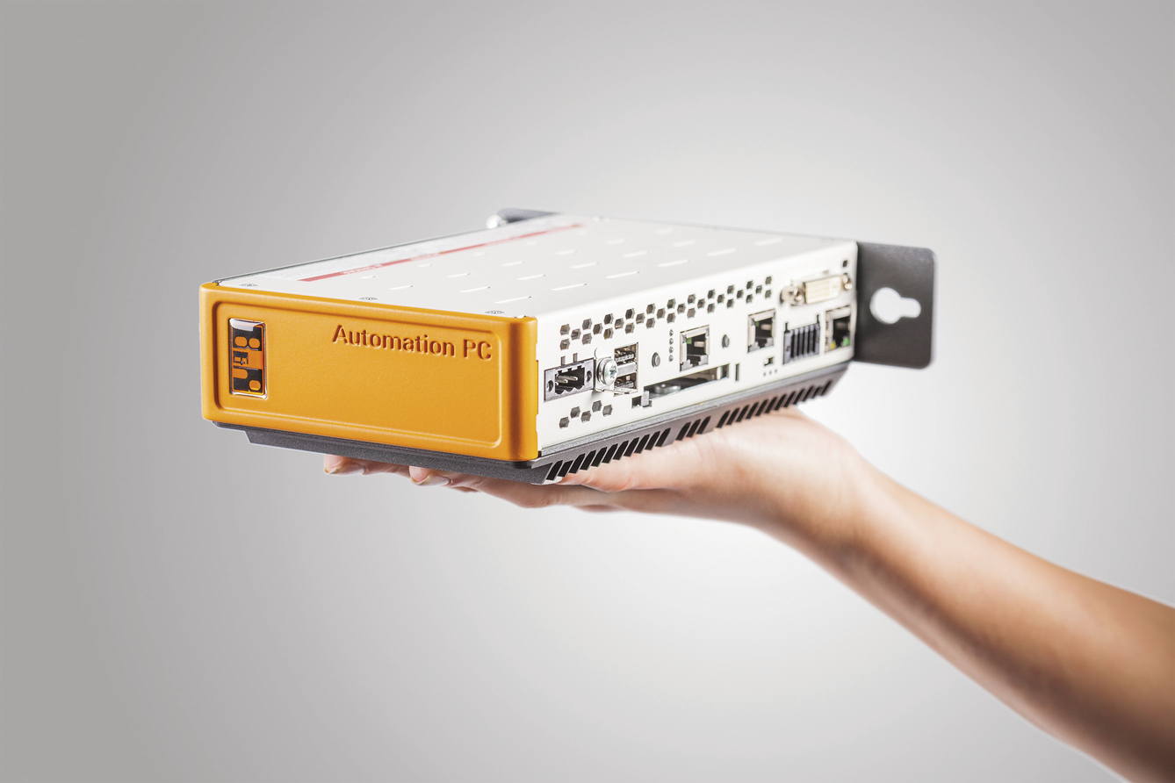
O Automation PC é pouco maior do que a mão, mas ainda oferece o máximo desempenho exatamente onde é necessário.

Sobre a B&R
A B&R é uma empresa de automação inovadora com sede na Áustria e escritórios em todo o mundo. Como líder global em automação industrial, a B&R combina tecnologia de ponta com engenharia avançada para fornecer aos clientes em praticamente todas as indústrias soluções completas para automação de máquinas e fábricas, controle de movimento, IHM e tecnologia de segurança integrada. Com padrões de comunicação de fieldbus industriais como POWERLINK e openSAFETY, bem como o poderoso ambiente de desenvolvimento de software do Automation Studio, a B&R está constantemente redefinindo o futuro da engenharia de automação. O espírito inovador que mantém a B&R na vanguarda da automação industrial é impulsionado pelo compromisso de simplificar processos e superar as expectativas dos clientes.
Para mais informações, visite www.br-automation.com

